Перший клас школи є адаптаційним періодом дитини. Під час будь-якого адаптаційного процесу для дитини важливим є ресурс, підтримка і авторитет «ведення», адже дитина дуже чутлива та уважна до того, хто стає для неї опорою. Загалом місце дорослого поруч із дитиною це – пошук прихованих ресурсів розвитку дитини, опора на власні можливості дитини, розкриття потенціалів дитини, розвиток компетентності, як базисної характеристики особистості.
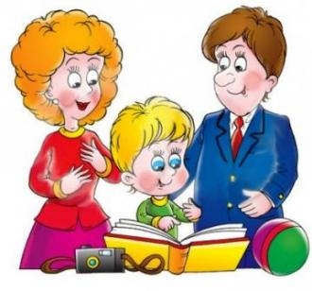Якщо позиція школяра з приходом до школи не формується або формується не достатньо і залишається нестійкою, то через різні обставини дитина легко втрачає інтерес до навчання і школи в цілому, а формуванням її особистості керує інше середовище, часто не завжди сприятливе.

Процес адаптації викликає такі складнощі:
• проблеми у спілкуванні з однолітками, учителями;
• зниження самоконтролю;
• емоційна збудженість;
• тривожність;
• симптоми соматичних захворювань;
• недостачу уваги на уроках;
• занурення в себе.
Основна мета під час організації освітнього процесу дітей шестирічного віку – це формування у першокласників характеристик психічно здорової особистості.
Основні характеристики психічно здорової особистості:
• прийняття себе, своїх позитивних якостей і недоліків;
• пізнання власної цінності й унікальності, своїх здібностей й можливостей;
• сприйняття інших людей, пізнання цінності і неповторності кожної людини;
• добре розвинута рефлексія, уміння розпізнавати свої емоційні стани, мотиви поведінки;
• стресостійкість, уміння знаходити власні ресурси в скрутному становищі.
Взаємовідносини серед дітей, між дітьми і дорослими в школі мають величезний вплив на становлення особистості учнів і їх подальшу соціалізацію.

